照片
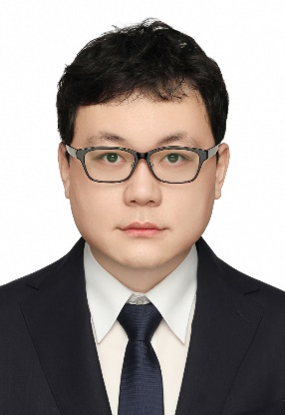
姓名：苏啸宇 职称：讲师

个人简介

籍贯江苏如皋

2023年毕业于日本明治大学商学院，取得博士学位并留校任教

2024年辞职回国，入职南通大学至今

专业研究领域
宏观经济学、区域发展不平衡

专著与论集

学术论文（独著及第一作者作品）

主要科研项目 （选填）

荣誉与奖励

讲授课程 （选填）

宏观经济学、微观经济学、中级微观经济学

